Ofício Vereador Nº 671/2021

São Roque, 01 de Março de 2021

Excelentíssimo Senhor Prefeito,

Venho por meio deste cumprimentá-lo e solicitar os bons ofícios de Vossa Excelência, junto ao Departamento de Agricultura e Meio Ambiente da Prefeitura, visando a realização dos serviços de podas nas árvores existentes na Rua da Álvaro Luiz, 57 – no Jardim Maria Trindade.
Tal pedido se justifica, tendo que este Vereador foi procurado pelos moradores locais, os quais reivindicaram as podas das árvores existentes no local, uma vez que já ocorreram quedas de árvores no local, que inclusive causaram transtornos e prejuízos da ordem financeira aos moradores locais.
Nesse sentido, encaminho o presente pedido a Vossa Excelência, o qual requer uma atenção especial com caso em tela, visando a realização dos serviços de poda das árvores existente no local.
Na certeza de que dispensará especial atenção a este Ofício, desde já agradeço, renovando meus mais sinceros protestos de elevada estima e de distinta consideração.
Atenciosamente,

William da Silva Albuquerque
Vereador

Ao
Excelentíssimo Senhor
MARCOS AUGUSTO ISSA HENRIQUES DE ARAUJO
DD. Prefeito de São Roque-SP.

Anexos:
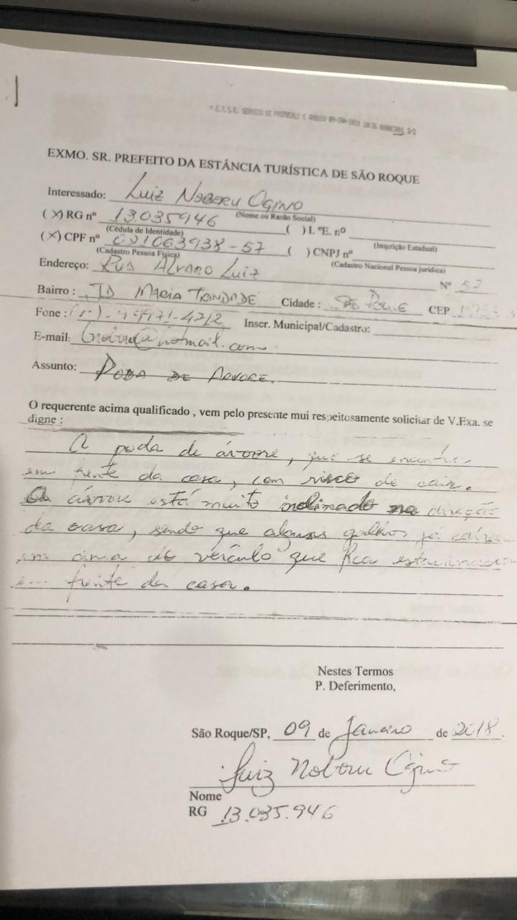

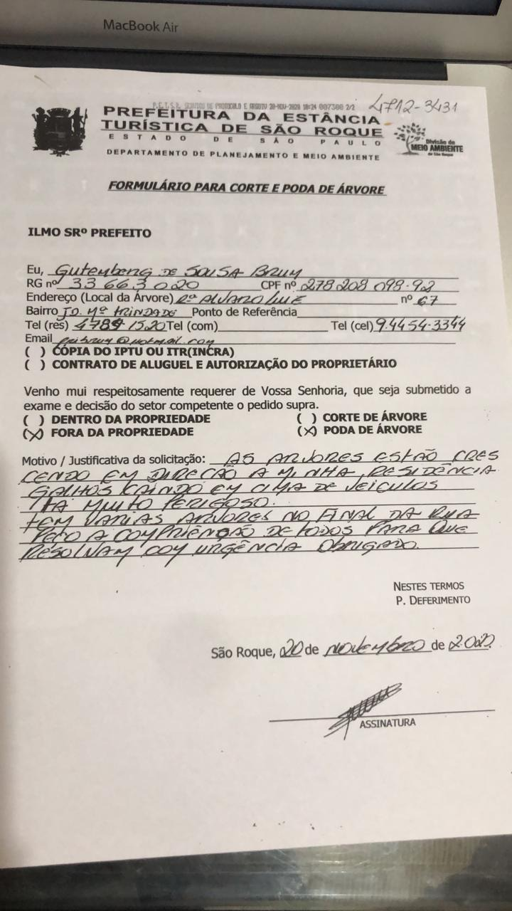
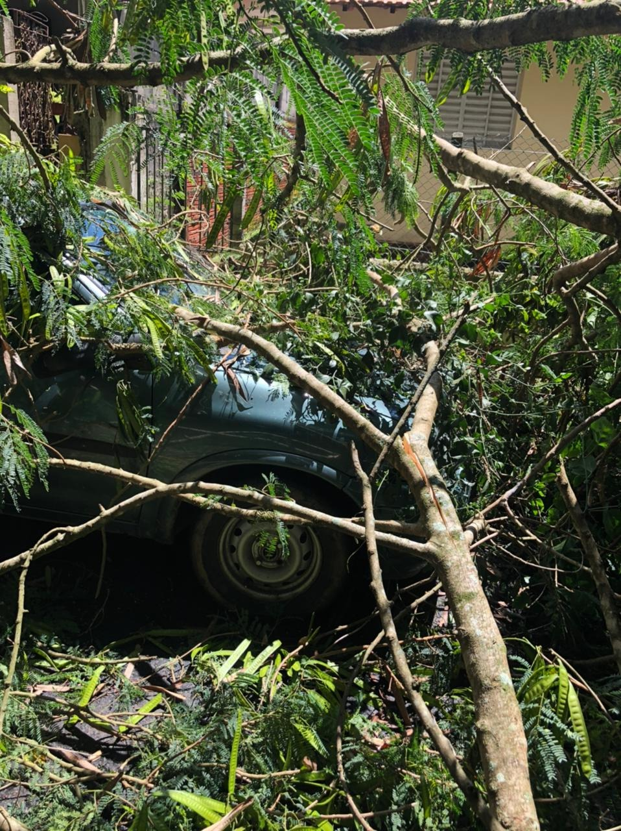

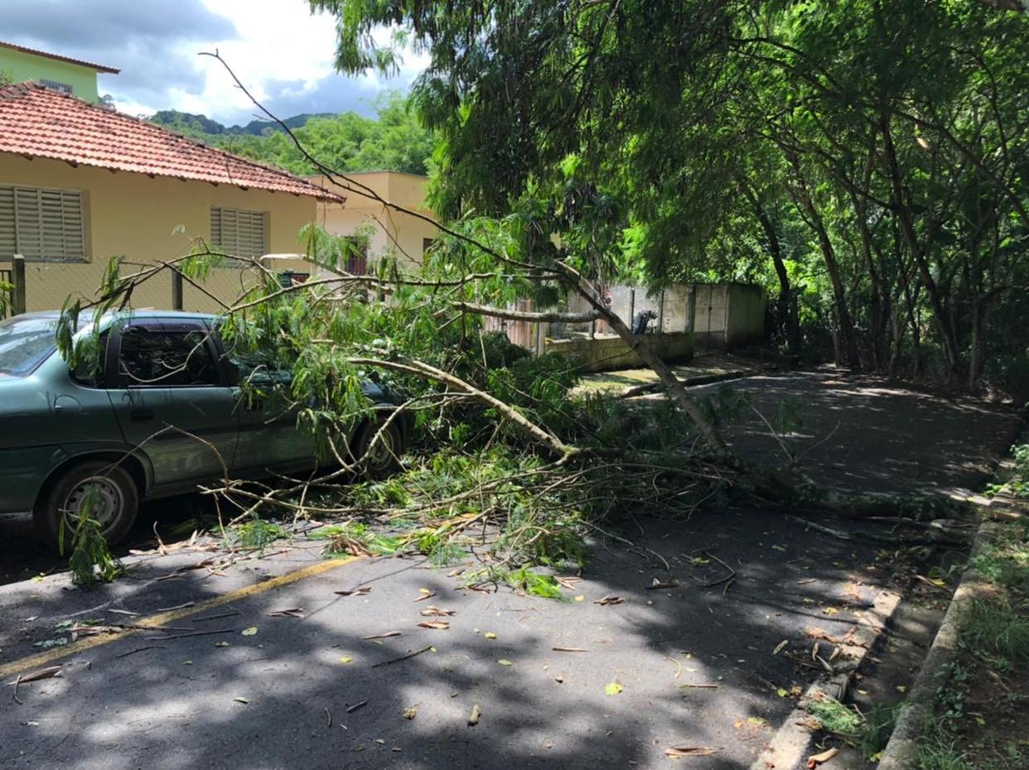

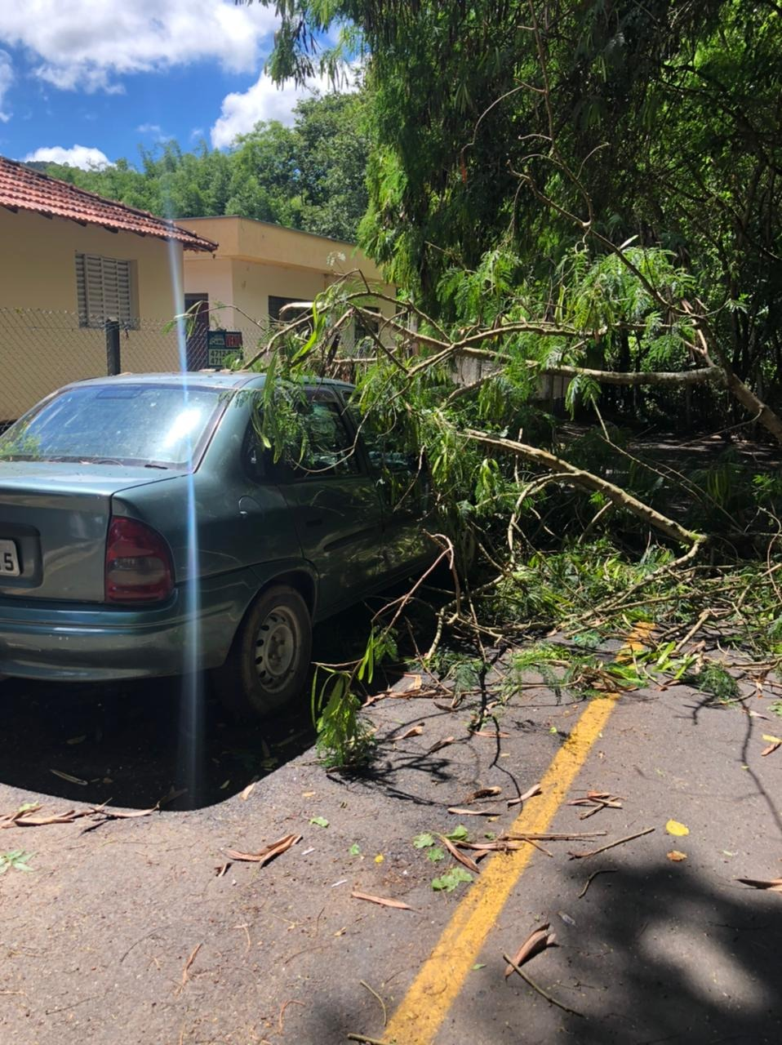

PROTOCOLO Nº CETSR 01/03/2021 - 16:57 2677/2021

